LAPORAN PRAKTIKUM PEMROGRAMAN WEB
MODUL 3: BLADE TEMPLATE LARAVEL



Disusun Oleh:
Nama: Andhika Yuridho
NIM: 707012500059
Kelas: D4SIKC-49-04
Mata Kuliah: Pemrograman Web

UNIVERSITAS TELKOM
FAKULTAS ILMU TERAPAN
JURUSAN S1 TERAPAN SISTEM INFORMASI KOTA CERDAS
TAHUN AJARAN 2026

1. Tujuan
Adapun tujuan yang ingin dicapai pada praktikum Modul 3 ini adalah sebagai berikut:
1. Memahami konsep Blade Template sebagai template engine bawaan Laravel, termasuk cara kerja kompilasi file .blade.php menjadi kode PHP yang disimpan pada cache.
2. Mampu memakai sintaks dasar Blade, yaitu {{ }} untuk menampilkan data serta directive percabangan (@if/@else) dan perulangan (@foreach/@forelse) untuk mengontrol tampilan.
3. Mampu menyusun layout utama dengan @extends, @section, dan @yield sehingga bagian halaman yang sama cukup ditulis satu kali.
4. Mampu membuat komponen Blade reusable (<x-...>) yang dipanggil lewat atribut, serta memakai partial (@include) untuk memecah view yang panjang.
5. Mampu menghubungkan route, controller, dan view Blade dalam pola MVC lalu menguji hasilnya melalui browser.
6. Mampu menganalisis alasan pembagian layout, komponen, dan partial beserta kendala yang muncul selama pengerjaan.
2. Alat dan Bahan
Praktikum ini dikerjakan menggunakan satu buah laptop dengan prosesor Intel Core i7-13650HX dan sistem operasi Windows 11. Perangkat lunak yang digunakan meliputi Laragon sebagai lingkungan pengembangan web lokal, PHP versi 8.3.30 sebagai bahasa pemrograman sisi server, Composer versi 2.10.3 sebagai dependency manager, Laravel Framework versi 13.33.0 sebagai framework utama aplikasi, Visual Studio Code sebagai teks editor untuk menuliskan kode program, Git sebagai version control untuk mengelola kode sumber, serta Google Chrome sebagai web browser untuk menjalankan dan menguji aplikasi.
3. Langkah-Langkah Praktikum
Langkah-langkah praktikum ini diuraikan sesuai materi praktikum 3.4.2 sampai 3.4.4, yaitu (1) membangun layout utama beserta controller dan route untuk menampilkan daftar mahasiswa, (2) membuat komponen Blade reusable berupa kotak alert, dan (3) memecah tampilan kartu mahasiswa menjadi partial yang dipanggil dengan @include.
3.1 Membuat Controller
Controller dibuat melalui perintah artisan berikut, yang secara otomatis menghasilkan file app/Http/Controllers/StudentController.php beserta kerangka class-nya:
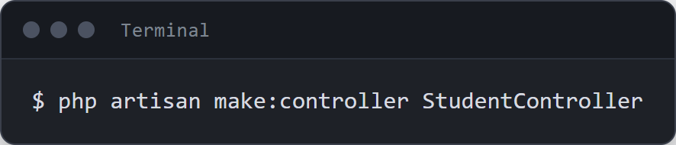
Isi file app/Http/Controllers/StudentController.php adalah sebagai berikut:
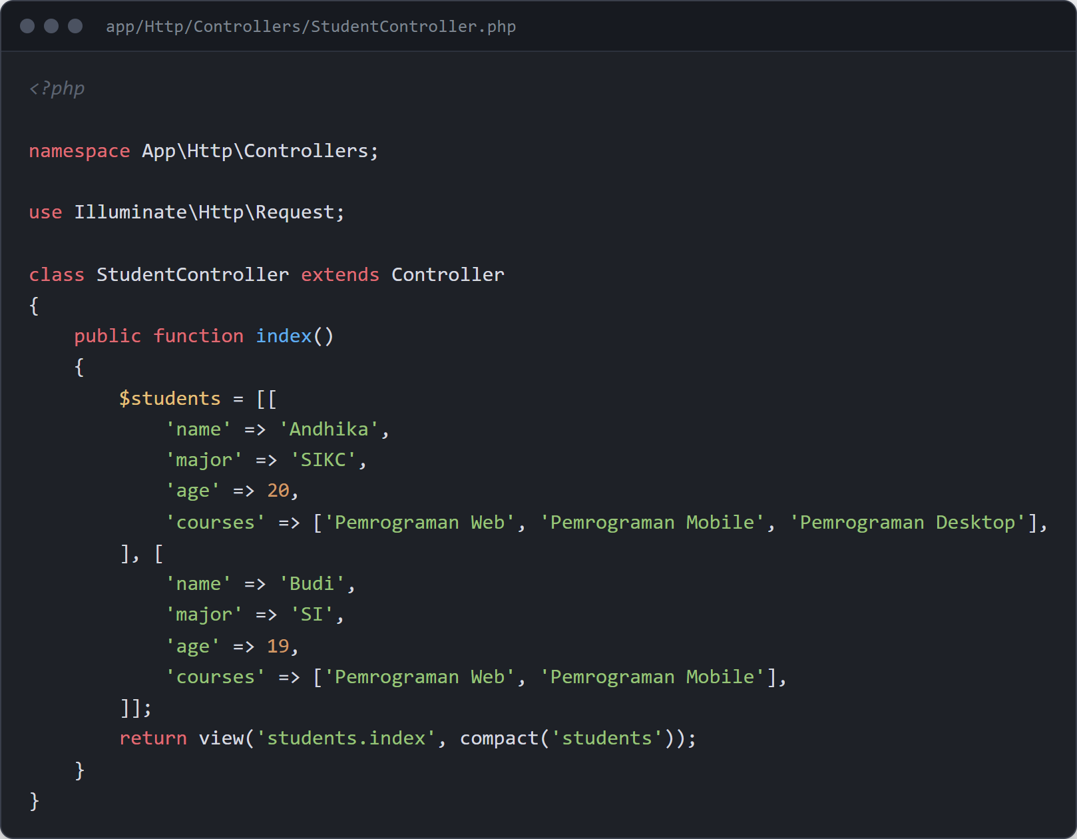
Method index() menyiapkan array multidimensi berisi dua data mahasiswa, yaitu nama, jurusan, umur, dan daftar mata kuliah, lalu mengirimkannya ke view students.index dengan helper compact('students'). Karena compact('students') setara dengan ['students' => $students], variabel $students dapat langsung dipanggil di dalam Blade. Data masih berupa array biasa karena praktikum ini belum menggunakan database, tetapi cara mengirim data ke view tetap sama.
3.2 Mendefinisikan Route
Route didefinisikan pada file routes/web.php seperti berikut:
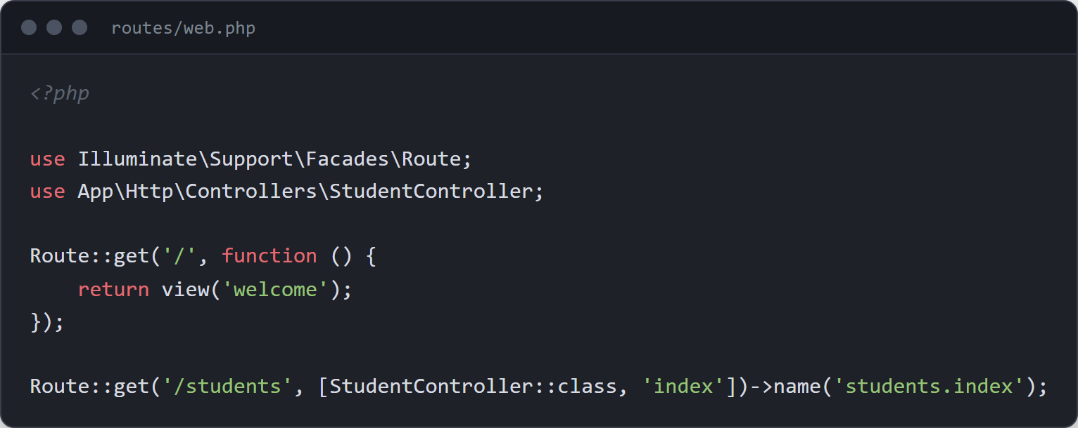
use App\Http\Controllers\StudentController meng-import controller agar dapat dipakai, Route::get('/students', ...) membuat route GET /students yang menjalankan method index() pada StudentController, dan ->name('students.index') memberi nama route sehingga dapat dipanggil di Blade dengan route('students.index'). Berbeda dengan Modul 2 yang banyak memakai closure, pada praktikum ini route diarahkan ke method controller agar logika aplikasi terpisah dari file routes/web.php.
3.3 Membuat Layout Utama
Layout utama dibuat pada file resources/views/layouts/main.blade.php. File ini berfungsi sebagai cetakan halaman: bagian yang selalu sama (header, navigasi, dan footer) ditulis sekali, sedangkan bagian yang berbeda ditandai dengan @yield:
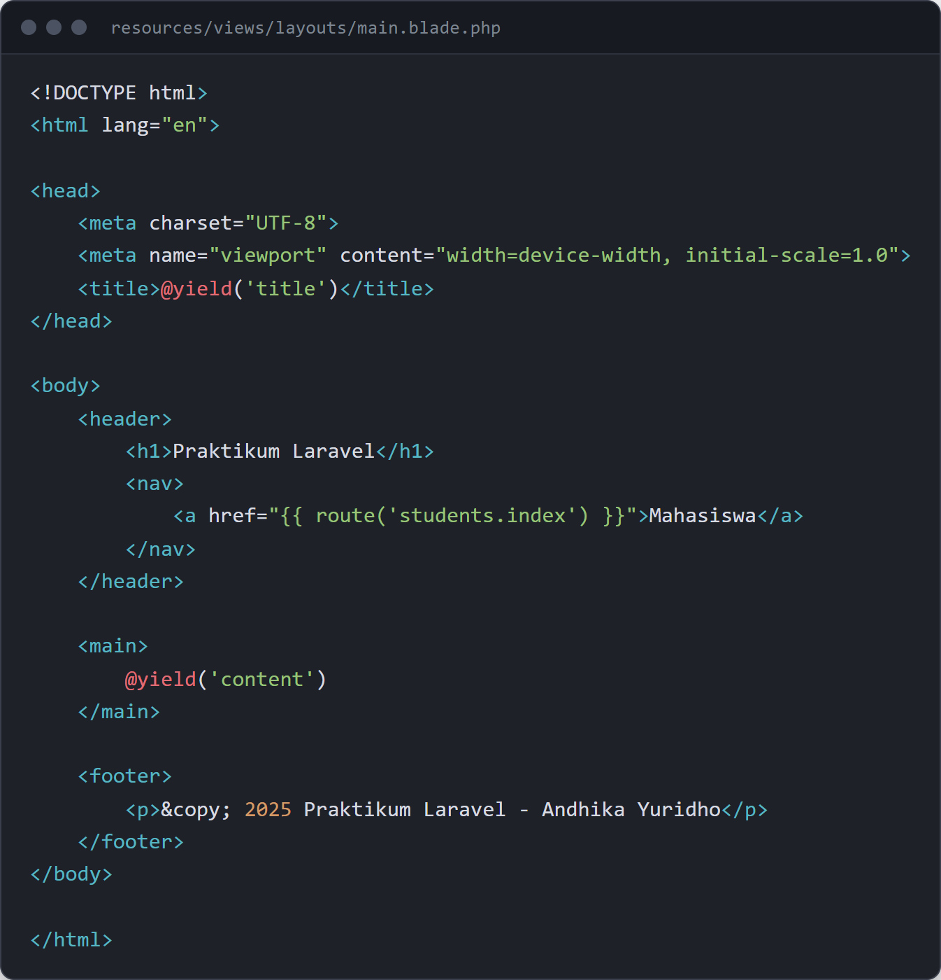
@yield('title') dan @yield('content') adalah placeholder judul dan konten yang akan diisi oleh view turunan. Link navigasi memakai named route route('students.index'), sehingga jika alamat URL berubah cukup mengubah definisi route saja. Dengan layout ini, perubahan menu atau footer hanya perlu dilakukan pada satu file.
3.4 Membuat View Daftar Mahasiswa
View daftar mahasiswa dibuat pada file resources/views/students/index.blade.php. View ini mewarisi layout utama lalu mengisi kedua placeholder tersebut dengan data dari controller:
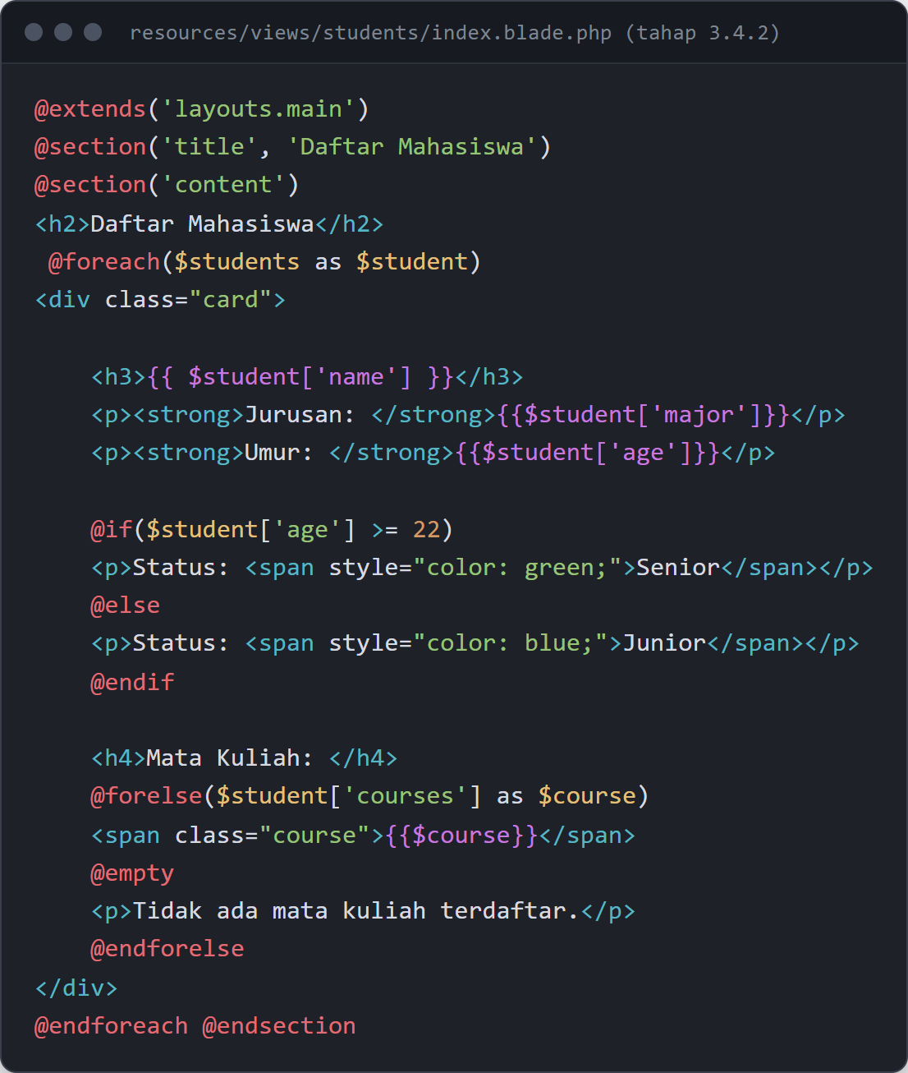
@extends('layouts.main') memanggil layout utama, @section('title', 'Daftar Mahasiswa') mengisi placeholder judul, dan blok @section('content') sampai @endsection mengisi konten halaman. Di dalam konten, directive @foreach melakukan perulangan pada data $students, sintaks {{ $student['name'] }} menampilkan nama mahasiswa, @if menentukan status Senior jika umur minimal 22 tahun dan Junior untuk selain itu, serta @forelse menampilkan daftar mata kuliah dengan pesan cadangan @empty jika kosong. Setiap directive wajib ditutup dengan pasangannya, misalnya @if dengan @endif dan @foreach dengan @endforeach.
3.5 Membuat Komponen Blade (Reusable Components)
Komponen Blade dibuat pada folder resources/views/components dan dipanggil dengan tag berawalan x-. File alert.blade.php berisi kotak pesan yang warnanya ditentukan lewat atribut type:
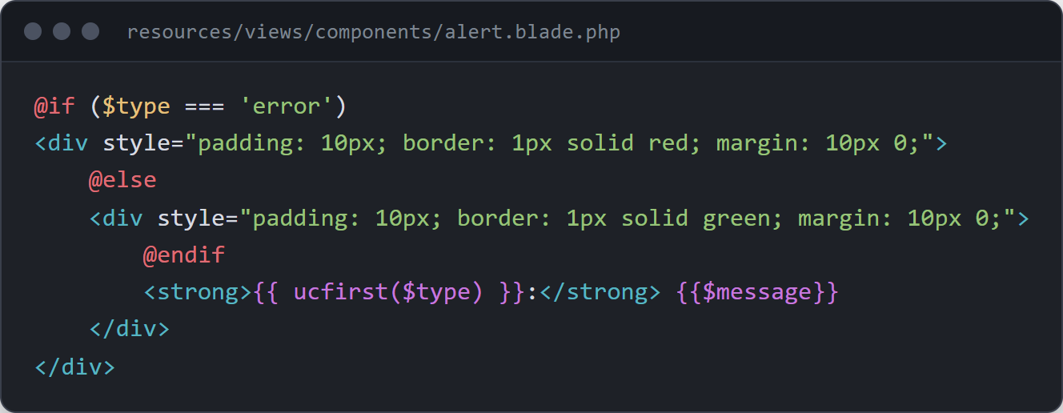
Operator ternary pada {{ $type === 'error' ? 'red' : 'green' }} menentukan warna border merah atau hijau, sedangkan ucfirst($type) menampilkan huruf pertama menjadi kapital (contoh: success menjadi Success). File di folder components otomatis dikenali sebagai komponen <x-alert>. Komponen dipanggil dari view mahasiswa seperti berikut:
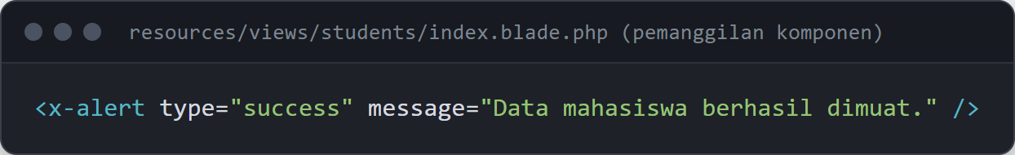
Nilai atribut type dan message diambil oleh komponen sebagai variabel $type dan $message. Satu komponen cukup dibuat sekali, lalu dapat dipanggil berkali-kali dengan atribut berbeda. Inilah yang dimaksud reusable: jika desain alert ingin diubah, cukup ubah file alert.blade.php dan seluruh halaman yang memakainya akan ikut berubah.
3.6 Membuat Partial Sederhana
Partial adalah potongan file Blade yang disisipkan ke view lain menggunakan @include. Pada bagian ini, tampilan satu kartu mahasiswa dipisahkan ke file resources/views/partials/student-card.blade.php:
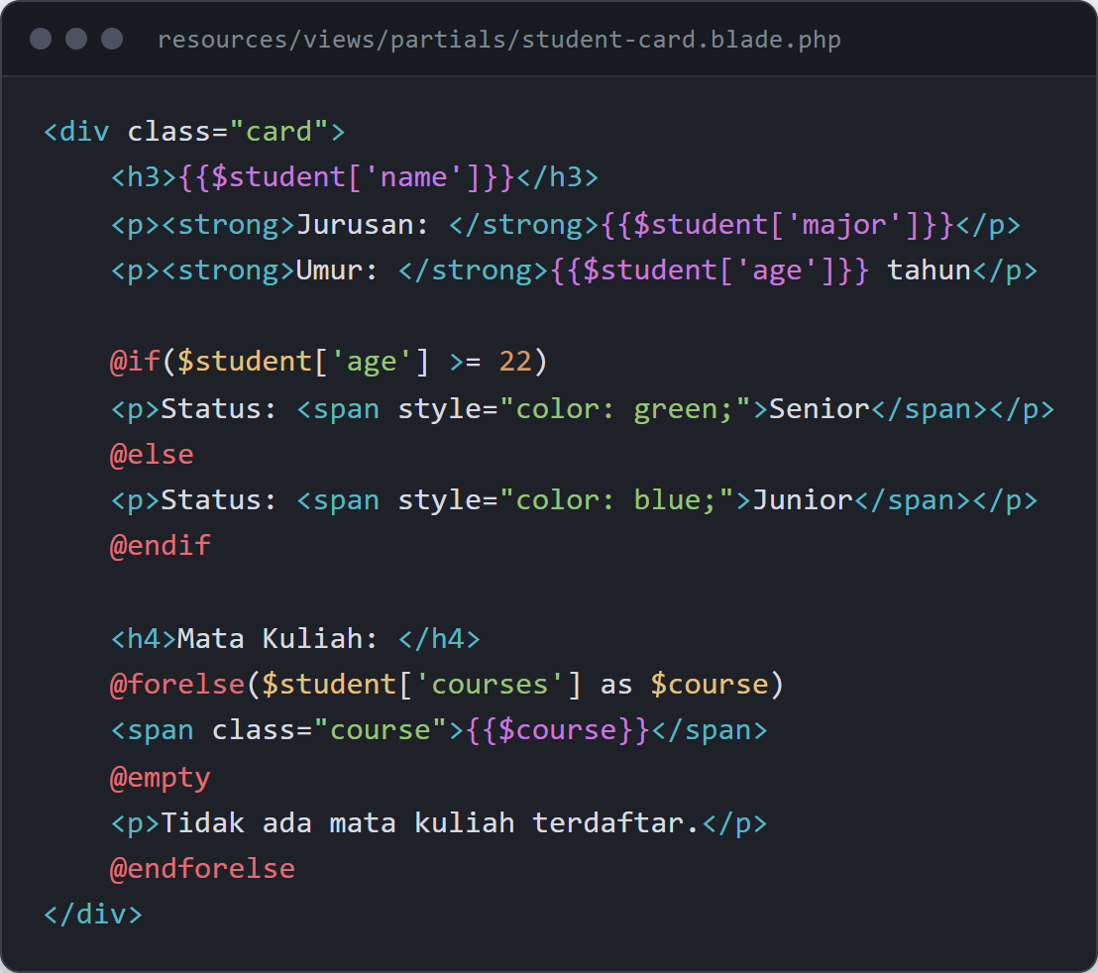
Partial ini hanya berfokus pada tampilan satu mahasiswa. Variabel $student yang dipakai di dalamnya tidak didefinisikan di sana, melainkan dikirim dari view pemanggil. View utama resources/views/students/index.blade.php kemudian diubah menjadi seperti berikut:
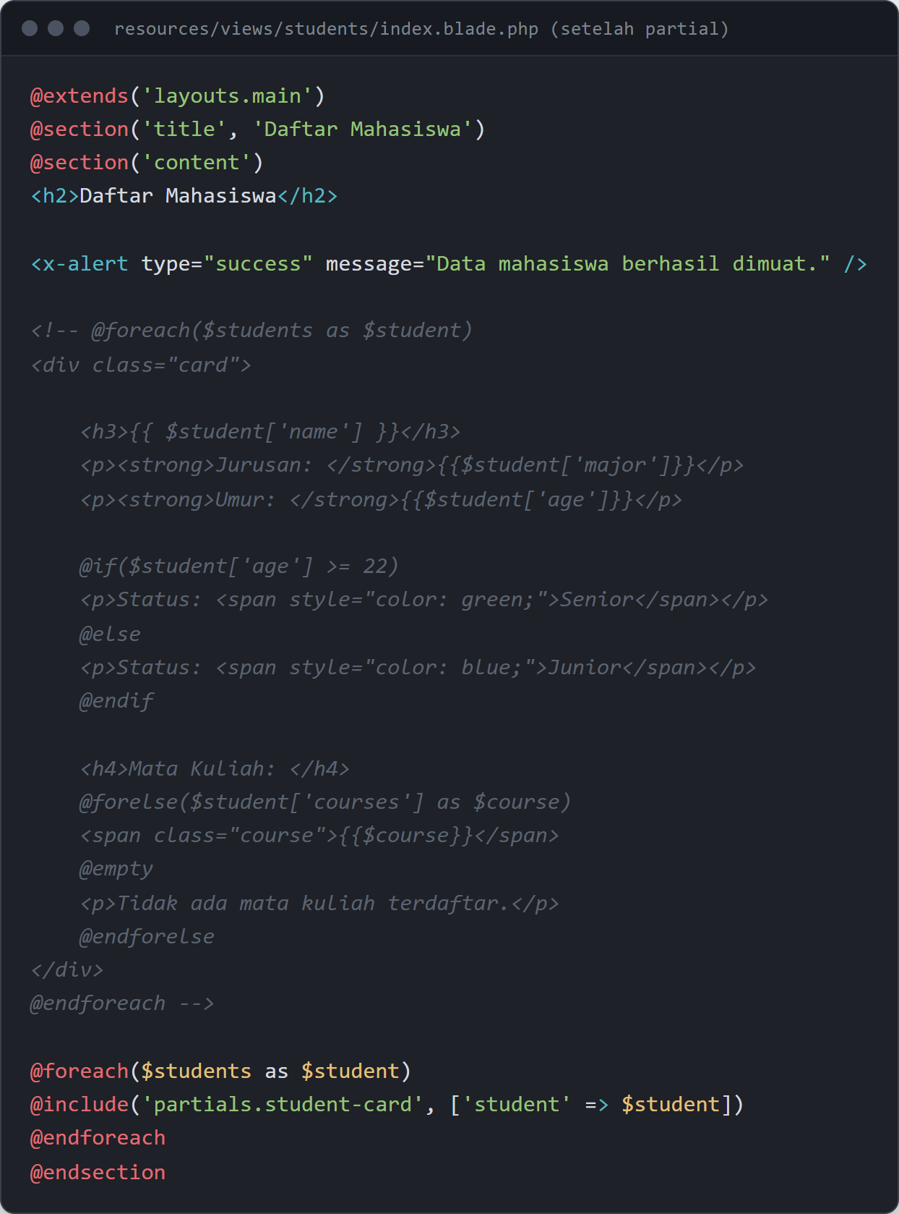
@include('partials.student-card', ['student' => $student]) memanggil partial student-card dan mengoper variabel $student ke dalamnya, sehingga blok kartu yang sebelumnya ditulis langsung di view utama tidak perlu diulang. Bedanya dengan <x-alert>, @include tidak memiliki konsep props/atribut seperti komponen, melainkan langsung mengirim variabel. Dengan cara ini kode jadi lebih bersih karena view utama tidak terlalu panjang.
3.7 Menjalankan dan Menguji Aplikasi
Aplikasi dijalankan melalui development server Laravel dengan perintah php artisan serve, lalu alamat http://127.0.0.1:8000/students dibuka pada browser. Route /students diproses oleh StudentController, view mahasiswa diwarisi dari layout utama, komponen alert dirender, dan tiap data mahasiswa ditampilkan melalui partial. Halaman berhasil merender kedua data mahasiswa tanpa galat, dan hasil pengujian ditunjukkan pada bagian berikutnya.
4. Hasil dan Dokumentasi Program
Berikut adalah tangkapan layar aplikasi yang berjalan pada browser melalui php artisan serve pada alamat http://127.0.0.1:8000/students.
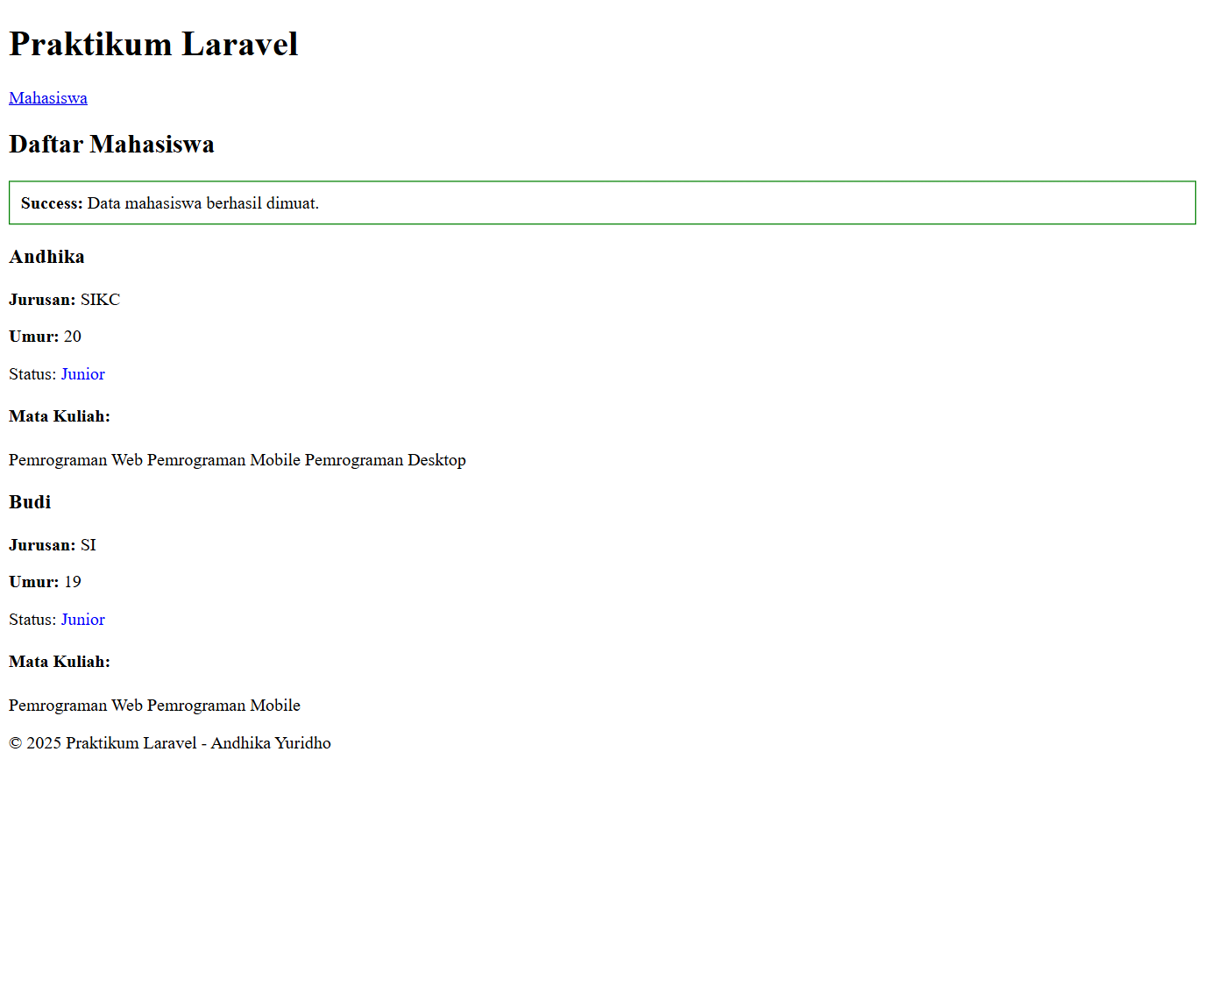
Gambar 1. Halaman daftar mahasiswa pada alamat /students
Gambar 1 menampilkan halaman daftar mahasiswa yang dihasilkan oleh route /students. Judul halaman Daftar Mahasiswa berasal dari @yield('title') yang diisi view turunan, header berisi Praktikum Laravel dan link navigasi Mahasiswa diwarisi dari layouts/main.blade.php, lalu konten diisi dengan daftar dua mahasiswa, yaitu Andhika berjurusan SIKC berumur 20 tahun dan Budi berjurusan SI berumur 19 tahun. Keduanya berstatus Junior karena umurnya belum mencapai 22 tahun, dan footer menampilkan copyright pembuat halaman.
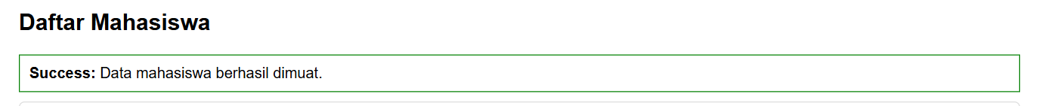
Gambar 2. Komponen <x-alert> pada halaman daftar mahasiswa
Gambar 2 memperlihatkan pemanggilan komponen <x-alert type="success" message="Data mahasiswa berhasil dimuat." /> pada view. Karena atribut type berisi success, operator ternary di dalam alert.blade.php menghasilkan warna border hijau, teks Success: tampil kapital berkat ucfirst($type), dan pesan dari atribut message dirender di dalam kotak alert. Komponen yang sama dapat dipanggil lagi dengan type="error" untuk mendapatkan kotak merah tanpa mengubah file komponen.
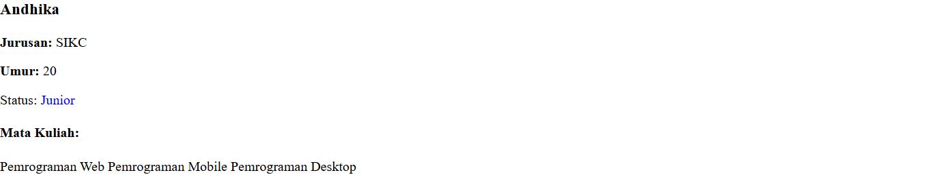
Gambar 3. Kartu mahasiswa yang dirender melalui partial
Gambar 3 menampilkan satu kartu mahasiswa hasil @include('partials.student-card'). Kartu memuat nama, jurusan, umur, status, serta daftar mata kuliah yang ditampilkan oleh @forelse. Tampilannya sama persis dengan sebelum file dipisah menjadi partial, sehingga pemecahan view tidak mengubah hasil render halaman.
5. Analisis dan Pembahasan
Tampilan aplikasi pada praktikum ini dibagi menjadi tiga tingkatan dengan alasan yang berbeda. Layout utama (main.blade.php) memegang bagian yang selalu sama di setiap halaman, yaitu header, navigasi, dan footer, sehingga perubahan menu atau gaya halaman cukup dilakukan pada satu file dan otomatis berlaku untuk semua halaman yang mewarisi layout. Komponen (<x-alert>) dipilih untuk elemen antarmuka kecil yang dipakai berulang di banyak halaman dan menerima atribut, sehingga perilaku alert dapat bervariasi per pemanggilan tanpa menduplikasi markup. Partial (student-card) dipakai untuk memecah bagian halaman yang besar agar view utama tetap ringkas; partial menerima variabel langsung lewat @include sehingga cocok untuk satu blok tampilan yang dirender per data.
Perbedaan sebelum dan sesudah menggunakan Blade terlihat pada cara menyusun halaman. Pada Modul 2, setiap halaman dibuat sebagai file Blade mandiri sehingga tag HTML dasar dan navigasi harus ditulis ulang di setiap file. Setelah memakai layout, bagian tersebut hanya ada di main.blade.php dan halaman lain cukup memanggil @extends lalu mengisi @section. Perubahan menu kini langsung berlaku ke seluruh halaman, sedangkan tampilan akhir di browser tetap sama ketika kartu mahasiswa dipindahkan ke partial, karena pemecahan file hanya mengatur struktur kode bukan hasil render.
Kendala yang ditemui selama pengerjaan antara lain: (1) galat Undefined array key pada view karena nama key array di Blade tidak sama dengan key yang didefinisikan di controller (misalnya penulisan name, age, atau ages), yang tercatat pada file students/index.blade.php dan partials/student-card.blade.php, lalu diselesaikan dengan menyesuaikan penulisan key di view dengan data pada StudentController; (2) galat sintaks unexpected end of file dan unexpected token extends karena directive tidak ditutup dengan benar atau @extends tidak berada di posisi paling atas, yang diselesaikan dengan melengkapi @endforelse, @endforeach, dan @endif lalu menempatkan @extends sebelum section lain. Setelah perbaikan tersebut, halaman /students merender kedua data mahasiswa tanpa galat, sebagaimana dibuktikan pada tangkapan layar bagian sebelumnya.
6. Kesimpulan
Berdasarkan praktikum Modul 3 ini, saya memahami Blade Template sebagai template engine bawaan Laravel yang menyusun tampilan pada file resources/views dengan ekstensi .blade.php. Sintaks dasar {{ }} berhasil digunakan untuk menampilkan data dari controller, dan directive percabangan maupun perulangan (@if, @else, @foreach, @forelse) berhasil mengontrol tampilan status mahasiswa serta daftar mata kuliah. Pola layout dengan @extends, @section, dan @yield juga berhasil diterapkan sehingga header, navigasi, dan footer cukup ditulis satu kali pada layouts/main.blade.php.
Selain itu, komponen <x-alert> berhasil dibuat sebagai elemen reusable yang dipanggil lewat atribut type dan message, serta partial student-card berhasil dipanggil dengan @include lengkap dengan pengiriman variabel $student sehingga view utama menjadi lebih ringkas. Seluruh halaman telah diakses melalui route /students yang mengarah ke method index() pada StudentController, sehingga alur route, controller, dan view berjalan dalam pola MVC. Melalui praktikum ini terbukti bahwa pembagian layout, komponen, dan partial membuat kode tampilan lebih teratur, tidak duplikatif, dan mudah dirawat.
7. Link Repository Github
[isi dengan link repository GitHub]

